Quản Lý Nhà Hàng

Version 1.0

Revision History

|  |  |  |  |
| --- | --- | --- | --- |
| **Date** | **Version** | **Description** | **Author** |
| 21/2/2012 | 1.0 |  | Nguyễn Minh Thuận |
|  |  |  |  |
|  |  |  |  |
|  |  |  |  |

Table of Contents

1. Giới thiệu 4

1.1 Mục đích 4

1.2 Phạm vi 4

1.3 Đối tượng 4

1.4 Thuật ngữ và từ viết tắt 4

1.5 Tài liệu tham khảo 4

2. Danh sách chức năng 4

2.1 Xem thông tin giới thiệu nhà hàng 4

2.2 Xem danh sách các món ăn 4

2.3 Tìm kiếm 4

2.4 Xem thông tin liên hệ nhà hàng 4

3. Tính chất giao diện 4

3.1 Ý tưởng giao diện 4

3.2 Tính tiện dụng cho người dùng 4

4. Kết luận 4

Quản Lý Nhà Hàng

# Giới thiệu

## Mục đích

## Phạm vi

## Đối tượng

## Thuật ngữ và từ viết tắt

## Tài liệu tham khảo

# Danh sách chức năng

## Xem thông tin giới thiệu nhà hàng

Bao gồm thông tin về nhà hàng, hình ảnh đi kèm, thông tin quảng cáo

## Xem danh sách các món ăn

* 1. Món ăn nhanh
  2. Món ăn nhẹ
  3. Món tráng miệng
  4. Đồ uống
  5. Món đặc sản

## Tìm kiếm

1. Tìm kiếm các món ăn

Tìm kiếm các món ăn theo tiêu chí nào đó: tên món ăn,giá cả…

1. Tìm kiếm các nhà hàng

Tìm kiếm các nhà hàng theo tiêu chí nào đó: tên nhà hàng, phong cách nhà hàng: dân dã, yên tĩnh, địa điểm: ở TP.Hồ Chí Minh, ở Hà Nội, theo thực đơn: nhà hàng hải sản, nhà hàng bia tươi…

## Xem thông tin liên hệ nhà hàng

Bao gồm các thông tin liên hệ nhà hàng, diễn đàn trò chuyện giữa các thành viên và nhận ý kiến đánh giá nhà hàng từ thực khách.

# Tính chất giao diện

## Ý tưởng giao diện

1. Giao diện không quá màu mè, chỉ sử dụng 3 màu cơ bản(RGB)
2. Menu đơn giản, không quá nhiều chức năng phức tạp(Trang chủ,liên hệ,diễn đàn,đăng ký,đăng nhập)
3. Có nhiều hình ảnh về món ăn và nhà hàng để gây cảm giác hứng thú với trang web
4. Có sự xen kẽ giữa hình ảnh và nội dung hợp lý

Ví dụ: (Lưu ý: hình ảnh chỉ có tính chất minh hoạ cho các thành viên hiểu thêm, không đưa vào báo cáo)

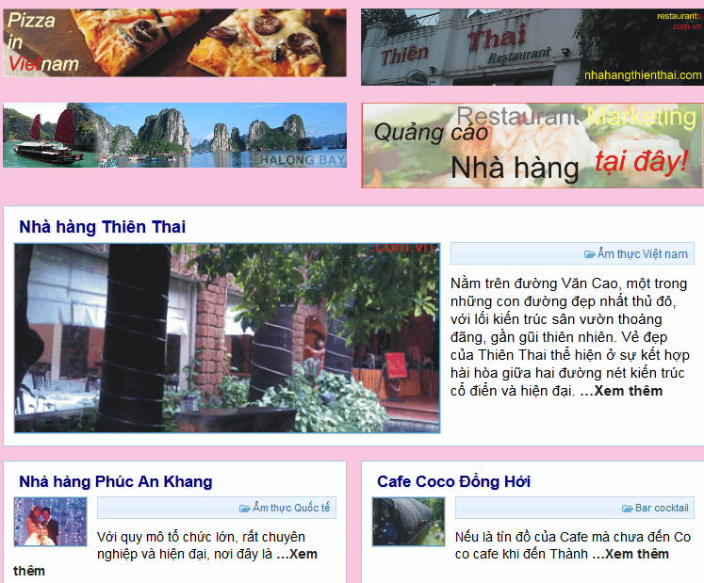

Đầu trang là hình ảnh về nhà hàng,tiếp đến nhà hình ảnh đặc trưng kèm bài giới thiệu nằm kế bên phải,bên dưới là các bài khác về các thông tin món ăn có kèm hình ảnh.

## Tính tiện dụng cho người dùng

1. Người dùng có thể sử dụng hầu hết các chức năng mà không cần đăng nhập(riêng chức năng post bài lên diễn đần cần đăng nhập)
2. Các thao tác không quá 3 bước(thao tác tìm kiếm chỉ cần 2 bước là ra kết quả)
3. Các chức năng được đặt đúng theo tên, menu được trình bày nổi bật, tên menu ngắn gọn nhưng thể hiện đầy đủ ý nghĩa giúp người dùng dễ nhớ dễ thao tác khi tiếp cận trang web
4. Các chức năng chính sẽ được đặt nơi dễ nhìn thấy và đước làm nổi bật để người dùng có thể thao tác nhanh chóng(vd:chức năng tìm kiếm món ăn sẽ đặt đầu trang,chức năng xem danh sách món ăn được đặt kế bên)

# Kết luận

Đồ án làm nhất định đạt 10đ toàn môn học